Profesor Sebastián Fernández
Historia, Geografía y Ciencias Sociales
1º Medio

Guía de Aprendizaje: Época Colonial
Nombre: |  | Puntos Total:
Curso: | Fecha: | Puntos Obtenidos:
Objetivo: Identificar las diversas reformas que los Borbones aplicaron en las colonias españolas durante el siglo XVIII.
Indicaciones: Resolver las preguntas en tu cuaderno.

¿CÓMO ERAN LOS CONQUISTADORES ESPAÑOLES?
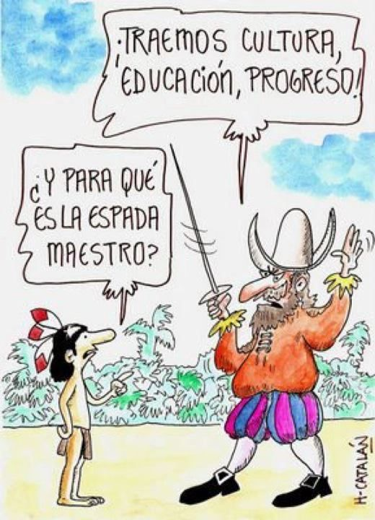
Los españoles que llegaron a América en 1492 no solo buscaban riquezas y fama (oro, plata, reconocimiento); también llegaron con la misión de predicar y convertir a los indígenas al cristianismo católico, fundar ciudades y hacer más poderosos a sus reyes. Conquistadores famosos como Hernán Cortés (que sometió a los Aztecas en México), Francisco Pizarro (a los Incas en Perú), Diego de Almagro y Pedro de Valdivia (que trataron de conquistar Chile) tenían una mentalidad contradictoria, propia de una época de cambios: Primero, tenían la moral cristiana y el espíritu aventurero de la Edad Media, y segundo, tenían también la ambición de enriquecerse, “hacerse señores”, pensamiento propio de la Edad Moderna o Renacimiento. Por esta razón, junto los soldados conquistadores, también venían sacerdotes, arquitectos e ingenieros. La idea era instalarse, fundar ciudades, predicar el evangelio y engrandecer el imperio español.

1. ¿Cuáles eran los objetivos de los conquistadores españoles?
……………………………………………………………………………………………………………………………………………………………………………………………………………………………………………………………………………………………………………………………………………………………………………………………………………..
2. Explique la idea de “mentalidad contradictoria” de los conquistadores españoles.
……………………………………………………………………………………………………………………………………………………………………………………………………………………………………………………………………………………………………………………………………………………………………………………………………………………………………………………………………………………………………………………………………………………………………………………………………………………..

ORGANIZACIÒN DE LOS CONQUISTADORES.
¿Cómo se organizaron los conquistadores? La conquista se financiaba con aporte privado; es decir, un capitán pedía un préstamo bancario en Europa y con ese dinero organizaba un ejército. Sin embargo, debía pedir autorización al Rey para viajar a América, y comprometerse con evangelizar, tratar bien a los indígenas y jurar lealtad al imperio español. Lamentablemente, el compromiso de tratar bien a los indígenas no siempre se cumplió, y muchos sufrieron abusos, esclavitud, muerte por enfermedades y cansancio por los trabajos extremos sacando oro de los ríos.

3. ¿Cómo se financiaba la empresa de conquista? Explique.
……………………………………………………………………………………………………………………………………………………………………………………………………………………………………………………………………………………………………………………………………………………………………………………………………………..
4. ¿Cuáles eran los compromisos que se exigían a los conquistadores españoles? ¿Los conquistadores cumplían estos compromisos? ¿Por qué?
……………………………………………………………………………………………………………………………………………………………………………………………………………………………………………………………………………………………………………………………………………………………………………………………………………..

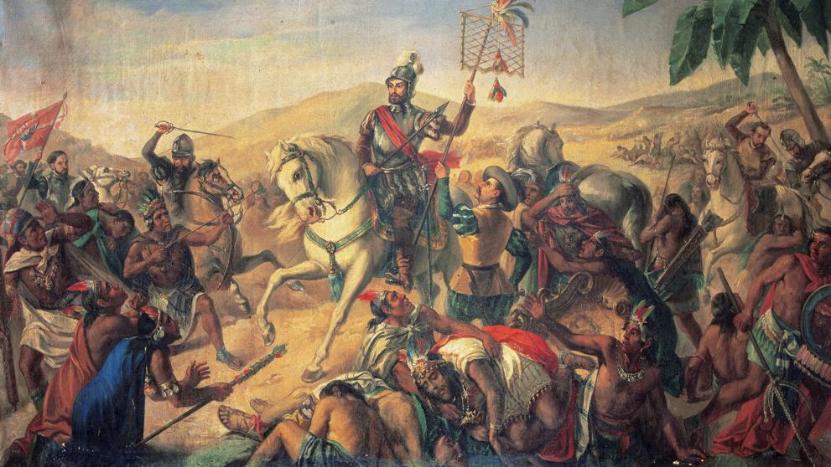

¿QUÉ OBJETIVOS PERSEGUÍAN LOS CONQUISTADORES ESPAÑOLES QUE LLEGARON A AMÉRICA?

FAMA Y RIQUEZAS  Muchos conquistadores eran de origen humilde, y vieron América como una oportunidad para hacerse ricos, en oro y plata, además de posición social, ser “señores”.  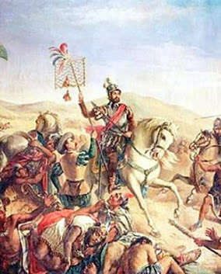 | ENGRANDECER EL REINO DE  ESPAÑA  España era una Monarquía, es decir, su gobierno lo lideraba un rey. Los conquistadores soñaban con ser reconocidos por el rey, y darle nuevos territorios para el imperio.  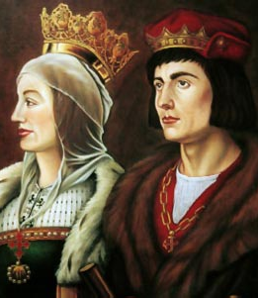 | EVANGELIZAR Y FUNDAR CIUDADES  Junto a los soldados siempre había sacerdotes como acompañantes. Es más, las ciudades apenas eran fundadas, junto a la plaza se construía una capilla o convento. Hasta hoy, muchas de las principales calles de ciudades grandes en Chile llevan nombres de estas órdenes religiosas.  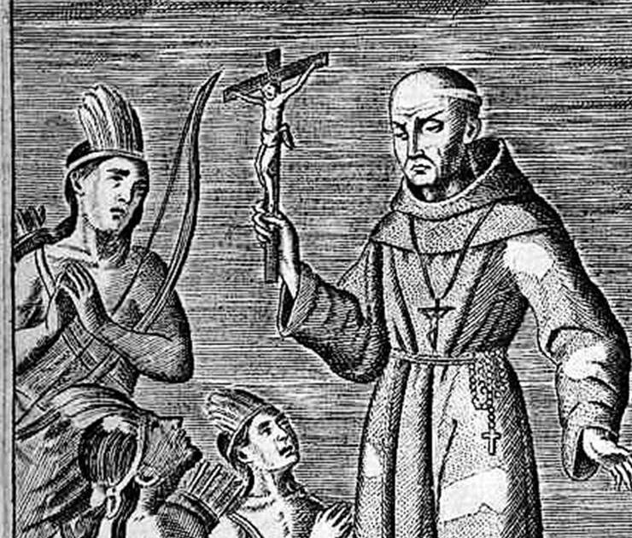

FUNDACIÓN DE CIUDADES.
Las ciudades fueron parte clave del proceso de conquista por una razón muy importante: Legitimaban al conquistador, es decir, así se justificaba legalmente la conquista, ya que creando un Cabildo (parecido a hoy una Municipalidad), sus vecinos lo nombraban gobernador. El plano de la ciudad tenía forma de tablero
de ajedrez o de damas, de allí a que le llamaran “plano de damero”. Este motivo tenía un fin militar; ya que la plaza, que era el primer lugar que se fundaba, servía de fuerte para guardar armas y protegerse de los ataques. De allí su nombre Plaza de Armas. Así, en Chile se fundaron ciudades como Santiago (1541),
Valparaíso (1542), La Serena (1544) y Concepción (1550), entre otras.

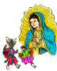
IDIOMA ESPAÑOL Y LA RELIGIÓN CRISTIANA
Los españoles impusieron su idioma (el español) y su religión (católica). Sin embargo, en muchos países los indígenas conservaron su cultura e idioma, como en Perú y Bolivia con el quechua y aymará. Además, las costumbres religiosas se mezclaron, naciendo una identidad cristiana típica de América. El culto a la virgen de Guadalupe en México, la virgen de la Tirana en el Norte de Chile y la Cruz de Mayo en la región del Bio Bio, son propias de nuestra identidad
INTERCAMBIO DE ALIMENTOS
La dieta de americanos y europeos cambió para siempre. América aportó la papa, el tomate, el cacao, los porotos, el zapallo, el maíz, y muchos frutos más. Los europeos, por otro lado, aportaron los animales domésticos como el cerdo, la vaca y el caballo; además del trigo, los limones, naranjas, manzanas, uvas, entre otros.

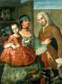
MESTIZAJE CULTURAL Y RACIAL
El mestizaje, o mezcla cultural y racial entre distintos pueblos, ocurrió en un principio porque la población europea que llegó a América era en su mayoría masculina. El mestizaje inicial se dio, por tanto, entre hombres españoles y mujeres indígenas. Los mestizos pasaron a conformar la mayoría de la población de Chile

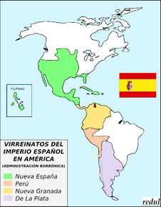
ESPAÑA FUNDA UN IMPERIO EN AMÉRICA.
Los españoles, una vez sometidos los imperios Azteca, Inca, y a los pueblos mayas, se instalaron en territorios que más adelante dieron forma a los países de México, Honduras, Guatemala, Colombia, Ecuador, Argentina, Perú y Bolivia, entre otros países que hoy hablan español. En Chile debieron batallar mucho tiempo contra el pueblo mapuche. Sin embargo, la resistencia mapuche en Chile no pudo evitar que España dominara gran parte de América, junto a Portugal (Brasil), y otros países europeos que luego se instalaron como Inglaterra (Estados Unidos) y Francia (Canadá).

5. ¿Por qué era tan importante para los conquistadores españoles fundar ciudades? …………………………………………………………………………………………………………………………………………………………………………………………………………………………………………………………………………………………………………………………………………………………………………………………………………………………………………………………………………………………………………………………………………………………………
6. ¿Qué forma tenía el plano de una ciudad, y qué fin tenía este plano? Nombra 3 ejemplos de ciudades fundadas por los conquistadores.
……………………………………………………………………………………………………………………………………………………………………………………………………………………………………………………………………………………………………………………………………………………………………………………………………………………………………………………………………………………………………………………………………………………………………………………………………………………………………………………………………………………………………………………………..
7. Nombra tres consecuencias que trajo la Conquista de América.
I………………………………………………………………………………………………………………………………………………………………………………
II………………………………………………………………………………………………………………………………………………………………………………
III………………………………………………………………………………………………………………………………………………………………………………
8. Nombra dos alimentos que aportaron los americanos y dos alimentos que aportaron los europeos durante la Conquista.
……………………………………………………………………………………………………………………………………………………………………………………………………………………………………………………………………………………………………………………………………………………………………………………………………………………………………………………………………………………………………………………………………………………………………………………………………………………………………………………………………………………………………………………………..

